|  |  |  |
| --- | --- | --- |
| Департамент образования Ярославской области  Государственное профессиональное образовательное автономное учреждение  Ярославской области  «ЯРОСЛАВСКИЙ ПРОМЫШЛЕННО-ЭКОНОМИЧЕСКИЙ КОЛЛЕДЖ  им. Н.П. ПАСТУХОВА» | | |
| **Отчет По Практическим работам**  **по МДК.05.02**  **Разработка кода ИС** | | |
| ОПР МК.05.02.09.02.07.18ИПП.02 | | |
|  | | |
|  | | |
|  | | |
|  | | |
|  | Студент  _____________ И.О. Скороходов  «____» октябрь 2020 г. |
|  | Преподаватель  _____________ А.С. Коврова  «____» октябрь 2020 г. |
| 2020 | | |

Оглавление

Введение 3

Цели и задачи практики: 3

Практическая работа № 1 Разработка программного модуля 6

Вывод 21

# Практическая работа № 1 Разработка программного модуля

**Цель:** разработать программный модуль по созданной спецификации и информационным моделям.

**Практическая часть:**

**Предметная область «Проектная организация»:**

Проектная организация представлена следующими категориями сотрудников: конструкторы, инженеры, техники, лаборанты, прочий обслуживающий персонал, каждая из которых может иметь свойственные только ей атрибуты. Например, конструктор характеризуется числом авторских свидетельств, техники - оборудованием, которое они могут обслуживать, инженер или конструктор может руководить договором или проектом и т.д. Сотрудники разделены на отделы, руководимые начальником так, что каждый сотрудник числится только в одном отделе.

В рамках заключаемых проектной организацией договоров с заказчиками выполняются различного рода проекты, причем по одному договору может выполняться более одного проекта, и один проект может выполняться для нескольких договоров. Суммарная стоимость договора определяется стоимостью всех проектных работ, выполняемых для этого договора. Каждый договор и проект имеет руководителя и группу сотрудников, выполняющих этот договор или проект, причем это могут быть сотрудники не только одного отдела. Проекты выполняются с использованием различного оборудования, часть которого приписано отдельным отделам, а часть является коллективной собственностью проектной организации, при этом в процессе работы оборудование может передаваться из отдела в отдел. Для выполнения проекта оборудование придается группе, работающей над проектом, если это оборудование не используется в другом проекте.

Для выполнения ряда проектов подрядная организация может привлекать субподрядные организации, передавая им объемы работ.

Ведется учет кадров, учет выполнения договоров и проектов, стоимостной учет всех выполненных работ.

В ходе практической работы сперва были спроектированы необходимые таблицы SQL, ER диаграмма представлена на рисунке 1, а запрос по их созданию представлен на рисунках 2, 3 и 4.

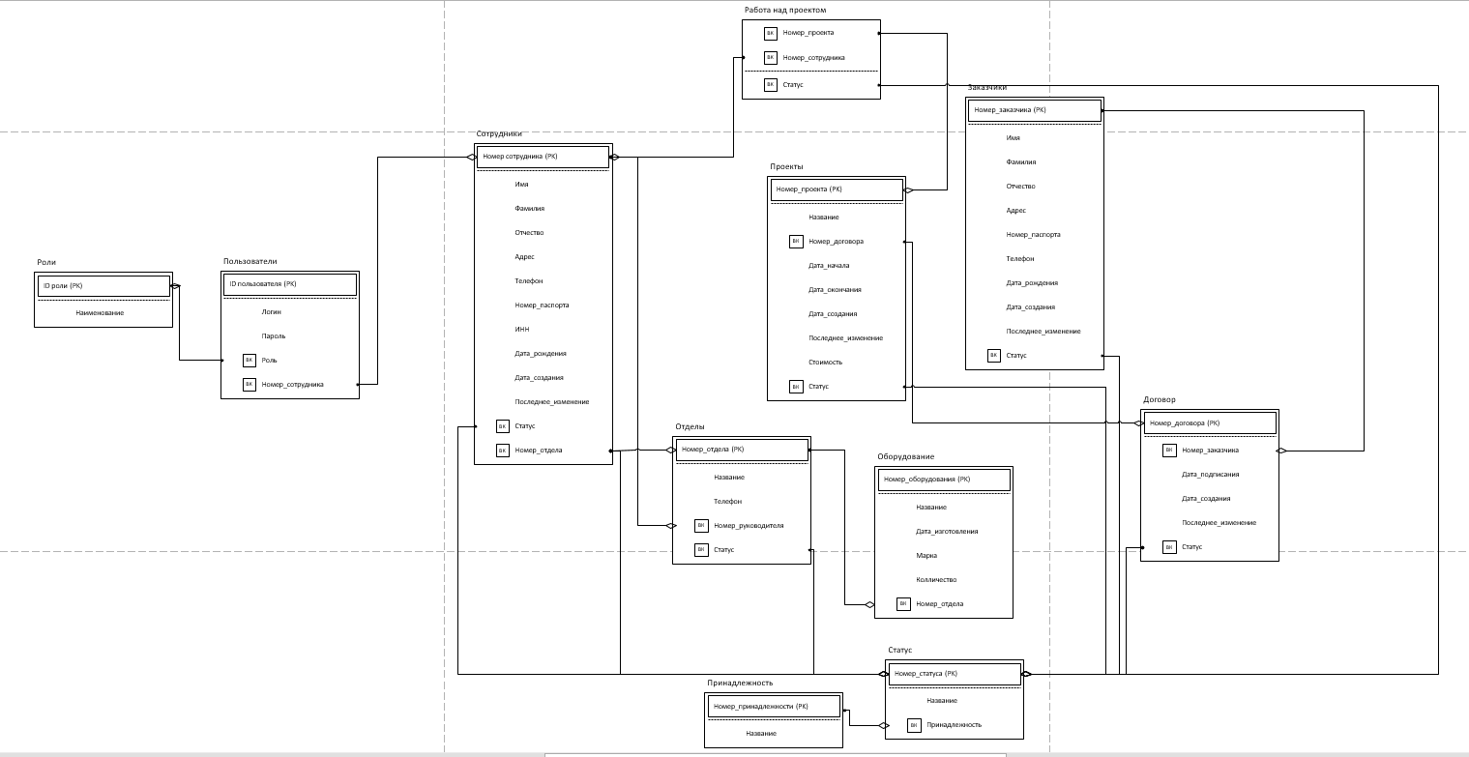Рисунок 1. ER диаграмма

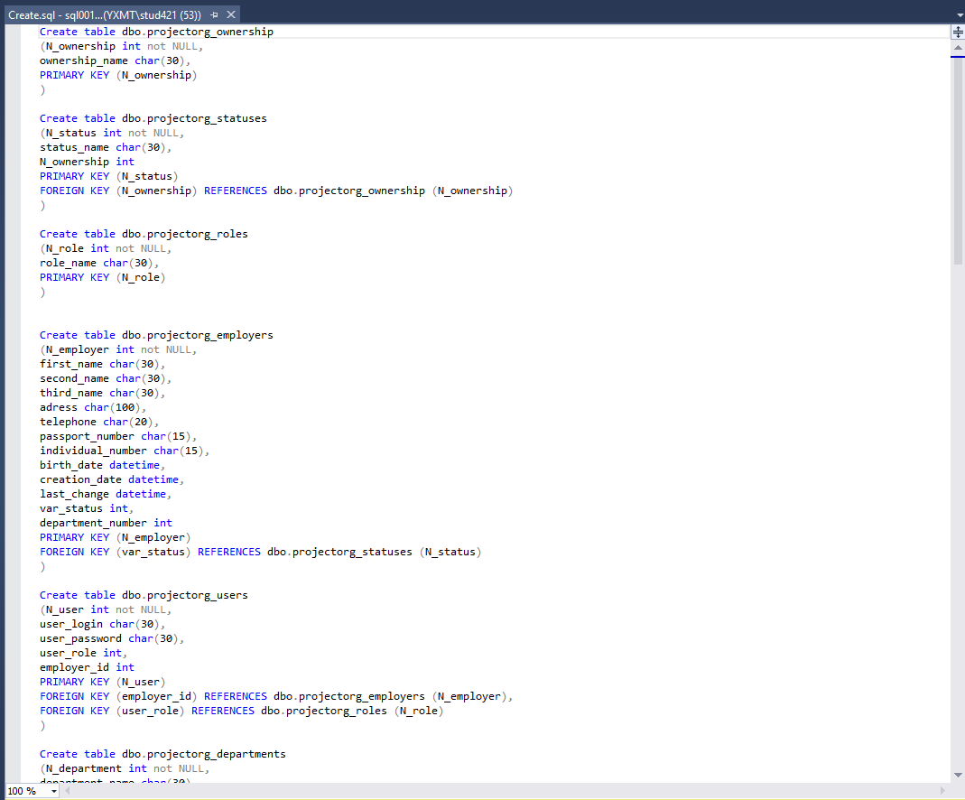

Рисунок 2. Первая часть запроса создания

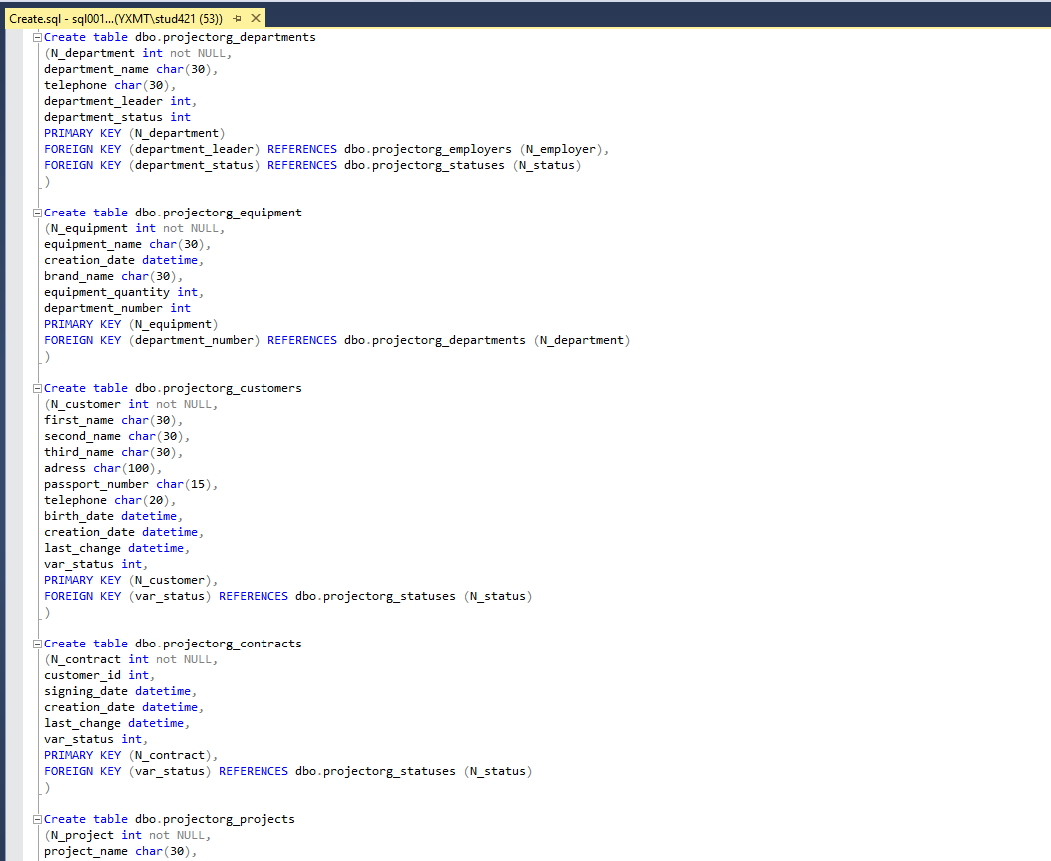

Рисунок 3. Вторая часть запроса создания

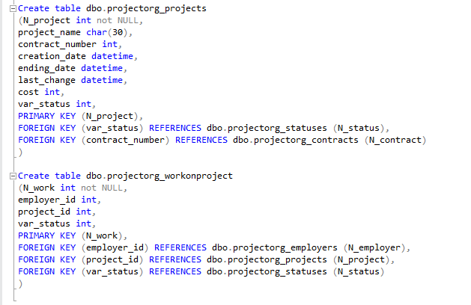

Рисунок 4. Третья часть запроса создания

Далее таблицы были заполнены тестовыми данными, запрос которых представлен на рисунке 5.

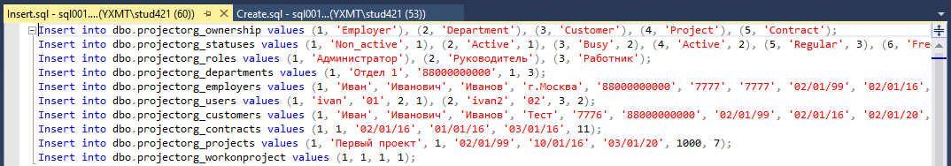

Рисунок 5. Запрос заполнения

В качестве примера представлена заполненная тестовыми данными таблица сотрудников на рисунке 6.

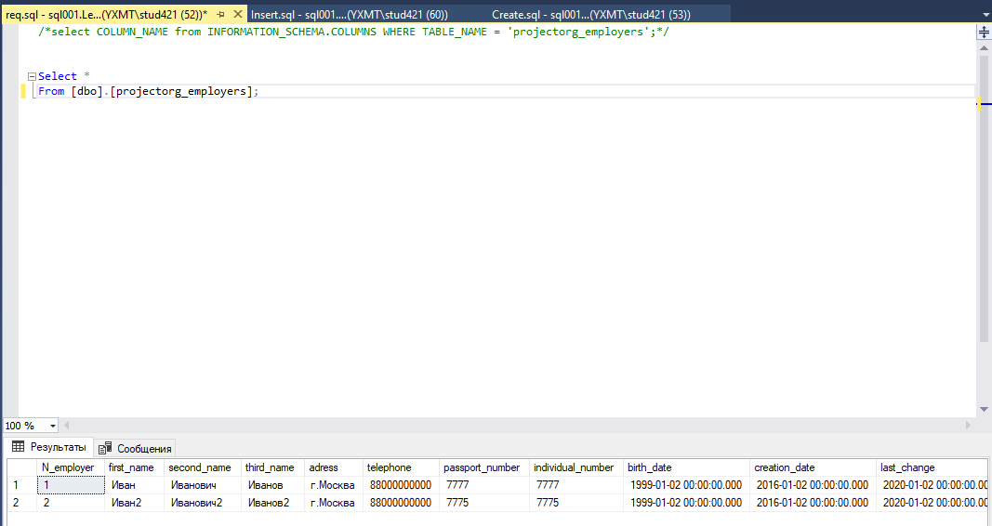

Рисунок 6. Запрос выборки из таблицы сотрудников

Как только база данных была готова, был создан новый проект и первая форма для данного проекта – форма авторизации. Форма авторизации представлена на рисунке 7. При нажатии кнопки Войти проверяется текст из поля логин и пароль с записями в таблице SQL dbo.projectorg_users. В зависимости от того, найдена ли запись с подобным логином и паролем, осуществляется переход на форму 2 с её генерацией в зависимости от роли пользователя.

С поставленными условиями разработано логирование всех попыток входа (удачных и неудачных) в файл log.txt (создается в корне приложения если отсутствует), а все ошибки в файл error_log.txt.

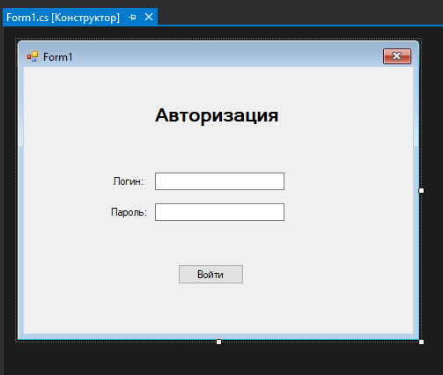

Рисунок 7. Первая форма

Форма 2 представлена набором кнопок, которые приобретают определенно значение, активность и видимость в зависимости от роли вошедшего пользователя.

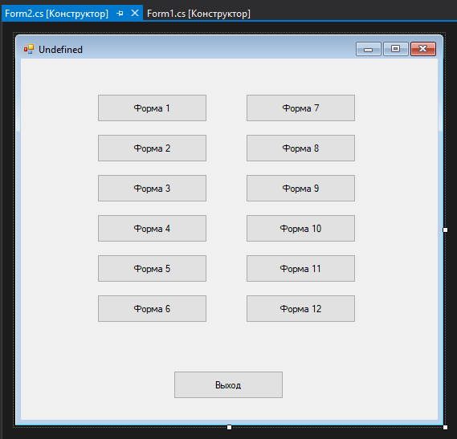

Рисунок 8. Вторая форма

Пример второй формы для роли руководителя представлен на рисунке 9:

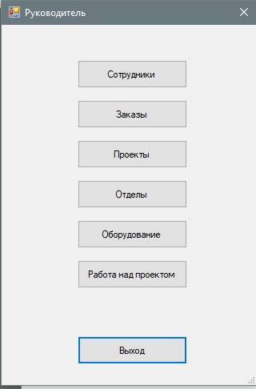

Рисунок 9. Вторая форма для руководителя

Форма 3 представлена на рисунке 10:

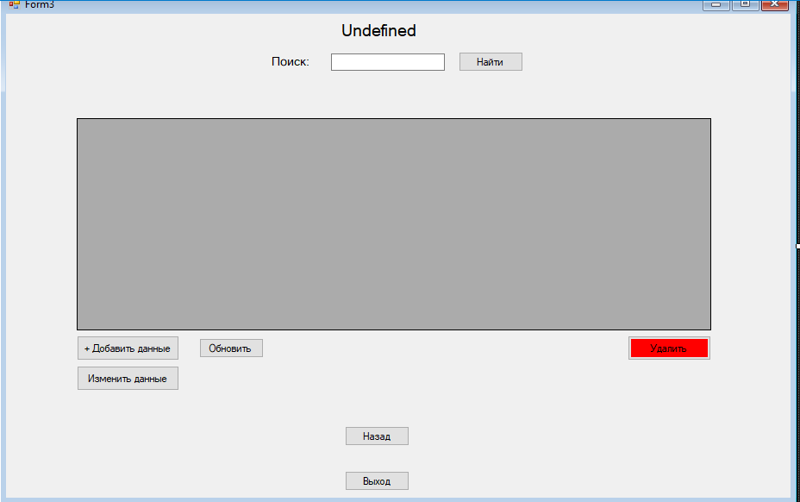

Рисунок 10. Третья форма

Заголовок Undefined приобретает значение в зависимости от редактируемой таблицы.

При нажатии кнопки поиск значение из поля поиска соотносится со значением всех клеток сформированный таблицы, если значение будет найдено, то выделение переходит на строку с найденным значением.

Кнопка обновить обнуляет информацию в datagridview и вызывает его повторное заполнение.

При нажатии на кнопку удалить выполняется запрос на удаление всех выделенных строчек из таблицы SQL с выводом количества удаленных строчек и с логированием запросов на удаление. Пример работы представлен на рисунке 11.

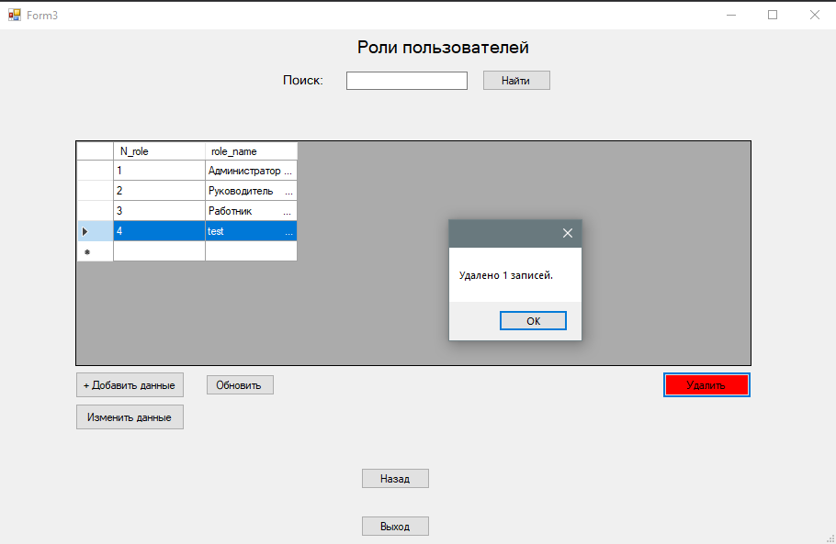

Рисунок 11. Удаление записей

При нажатии на кнопку Назад происходит переход обратно во вторую форму, при нажатии кнопки выход создается диалоговое окно подтверждения, после которого в случае нажатия Да происходит выход из программы. Диалоговое окно представлено на рисунке 12.

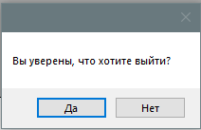

Рисунок 12. Диалоговое окно

При нажатии на кнопку +Добавить данные осуществляется переход на форму 4.

Функция кнопки Изменить данные также осуществляет переход на четвертую форму, но дополнительно передает на неё данные, поэтому для успешного редактирования записи необходимо выбрать строго одну строку из таблицы datagridview. Пример неудачного перехода представлен на рисунке 13.

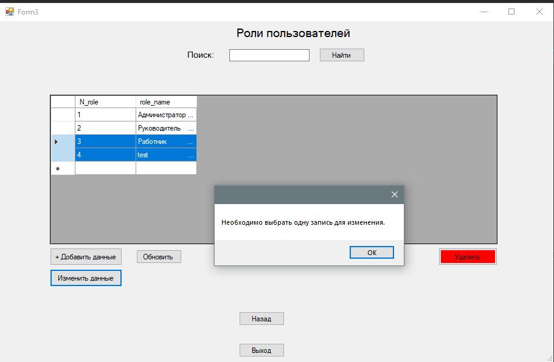

Рисунок 13. Неудачный переход к изменению

Форма 4 представляет собой пустое окно в конструкторе (Рисунок 14). В зависимости от таблицы на форме генерируются объекты для создания или редактирования записи. Пример сгенерированной формы представлен на рисунке 15.

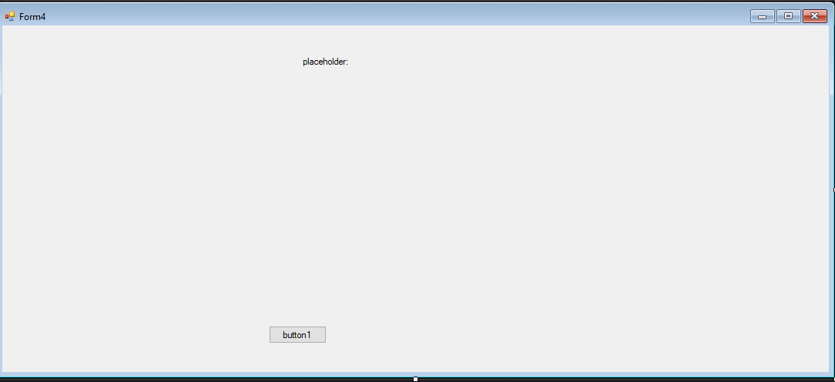

Рисунок 14. Четвертая форма в конструкторе

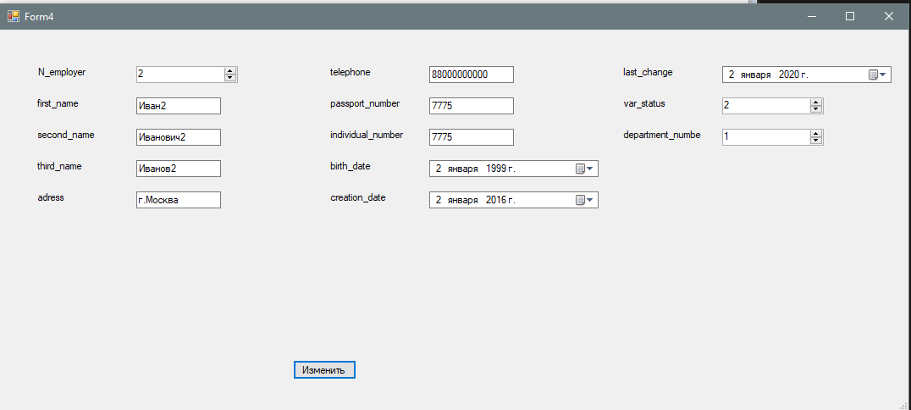

Рисунок 15. Сгенерированная четвертая форма

Была создана форма 5 исключительно для руководителя, данная форма предназначена для просмотра различной документации из папки Documents из корня исполняемого файла (создается если нету). Данная форма изображена на рисунке 16.

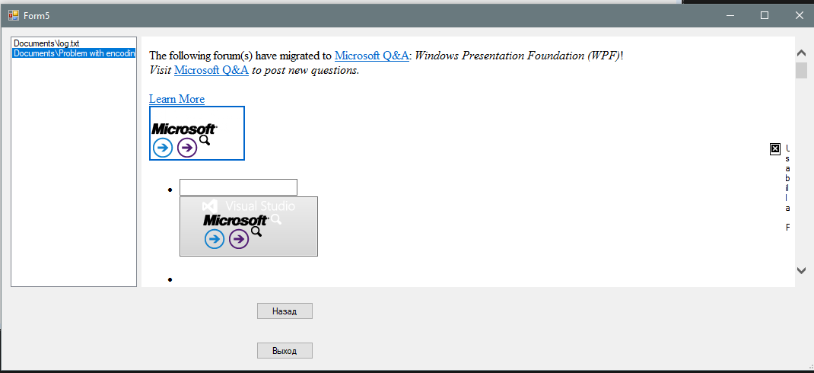

Рисунок 16. Пятая форма

# Вывод

В ходе данной учебной практики мы спроектировали информационную систему по заданной спецификации, получили дополнительный практический опыт в работе с SQL таблицами и их связью через приложение C#.